|  |  |
| --- | --- |
| **成**  **绩** |  |

Android案例开发 **实验报告**

**实验名称 无线点餐系统**

**专业班级 软件172 班级学号 201715030208**

**姓 名 朱洪龙 实验日期 2019/06/15**

**（报告内容包括：实验题目、实验环境、实验步骤、实验结果、遇到的问题和解决办法、实验小结等。**

目录

广州航海学院 1

【实验题目】 2

【实验环境】 2

【实验步骤、程序调试过程中所有遇到的问题和解决办法】 3

无线点餐系统 3

资源服务器的REST服务搭建 3

主要结构和配置： 3

返回的主要JSON数据： 6

1. 登录验证 10

2. 更新数据 14

3.点餐功能 18

4.结账功能 22

5.查桌功能（存在问题） 30

即时通信（只实现了部分） 33

三方即时通信（IM instance message）平台介绍 33

集成环信sdk 44

splashActivity 46

MVP介绍 48

二、为什么使用MVP模式 48

三方云数据库平台 52

注册用户 53

环信注册用户 55

动态申请权限 59

fragment的加载 61

关于单元测试 参见 61

# 【实验题目】

1. 点餐系统前台主要实现登录验证、更新数据、点餐功能和结账功能；后台资源服务器使用Struts2 + Hibernate3.x 框架搭建REST 服务并返回JSON数据给前台（有些对象通过序列化的形式返回）。
2. 即时通讯目前实现闪屏后登录或注册，还有主界面中的三个fragment（消息、联系人和动态）。

# 【实验环境】

***OS:Windows 10***

***IDE:Android Studio 2.3.2***

***AVD:Nexus 5X API 23***

***minSdkVersion 14***

***targetSdkVersion:25(android 7.1.1)***

# 【实验步骤、程序调试过程中所有遇到的问题和解决办法】

# 无线点餐系统

## 资源服务器的REST服务搭建

### 主要结构和配置：

由于主要介绍前台android功能，所以后台服务器只是简单介绍

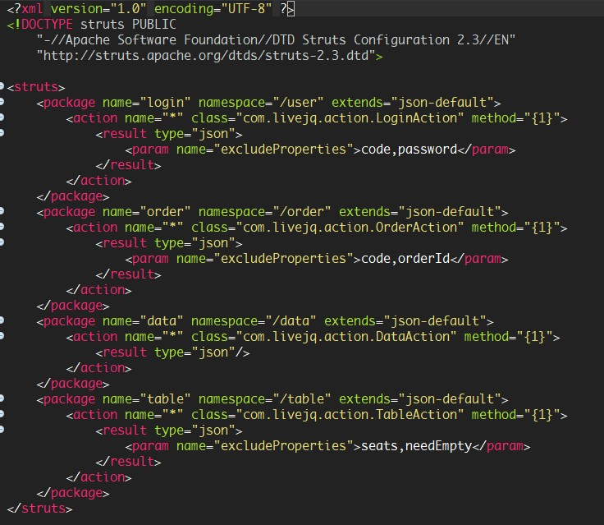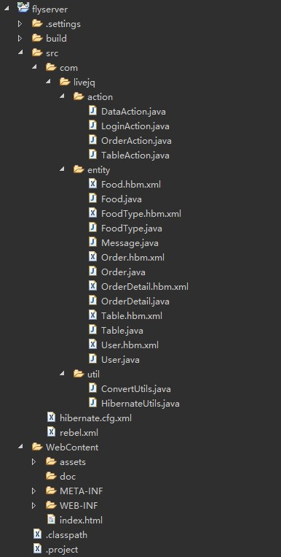

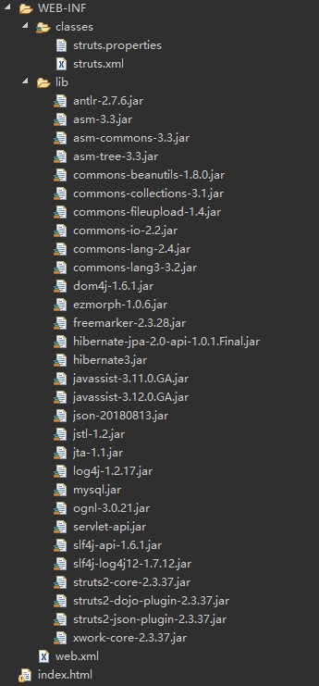

### 返回的主要JSON数据：

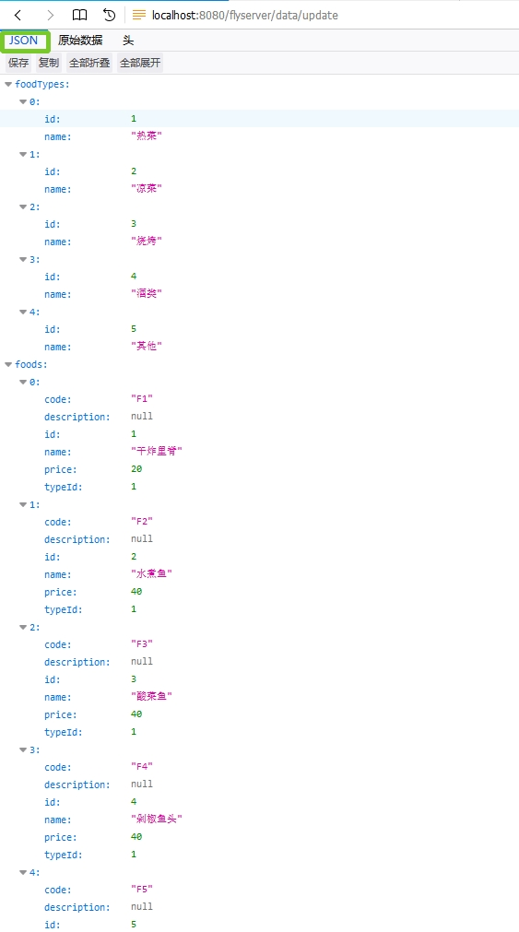

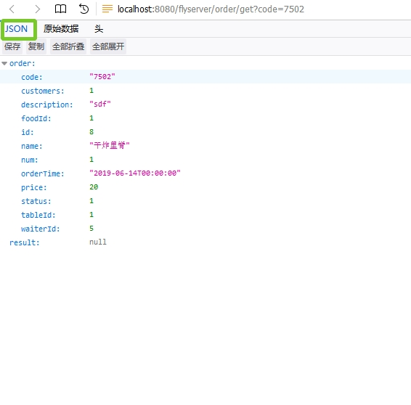 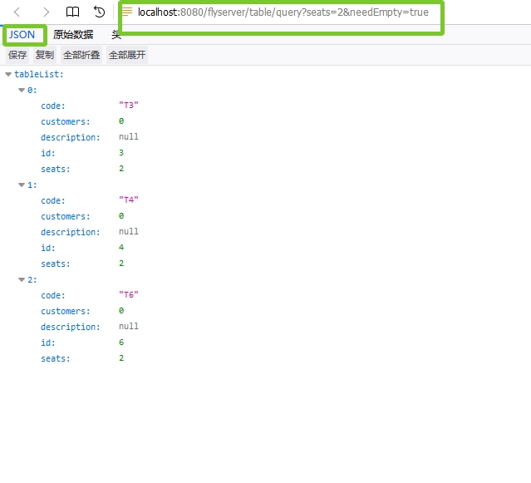

## 登录验证

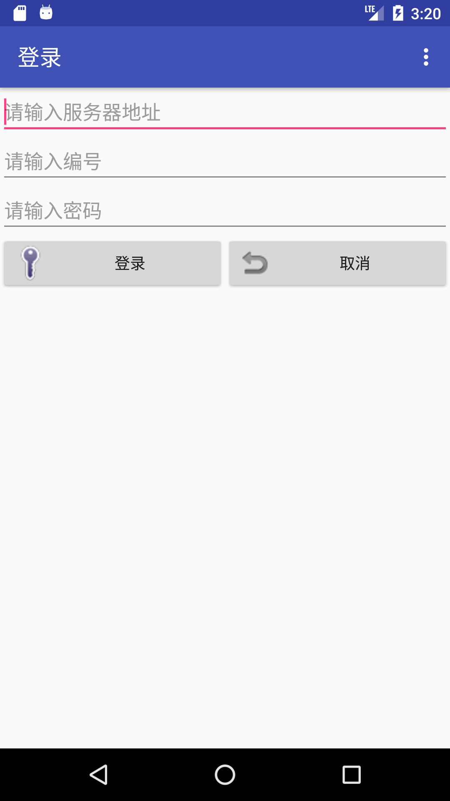

难点：主要是发送GET/POST请求的的问题，老师给的案例代码中发送请求时是直接在UI界面中发送出去的，看看它的androidmenifest.xml配置文件中android版本为7~17，这是在很早以前所允许的。但如今在android高版本（我的是14~25）中是禁止的，只能再开启一个线程中执行发送请求（即子线程）。

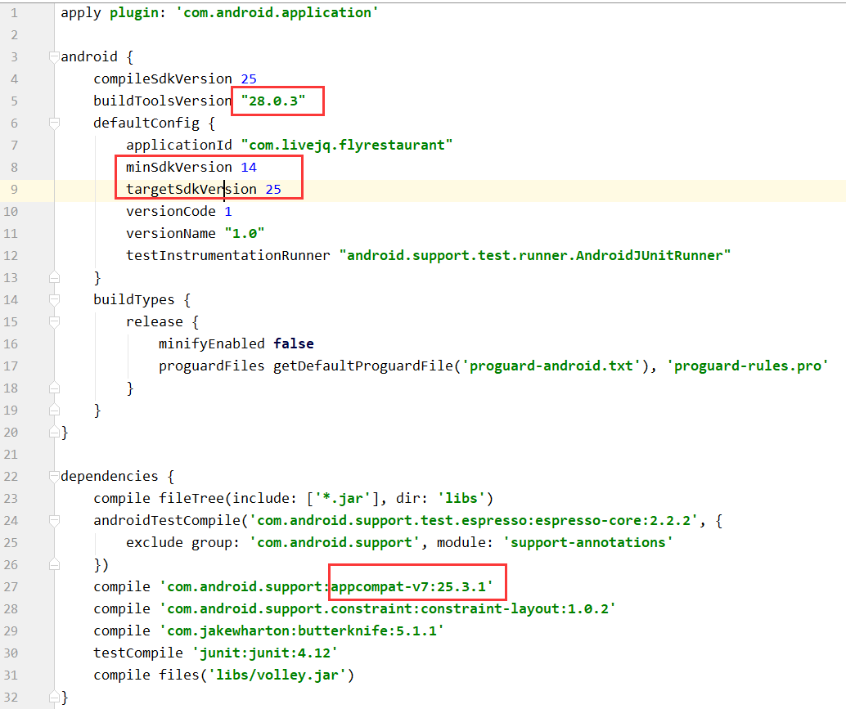

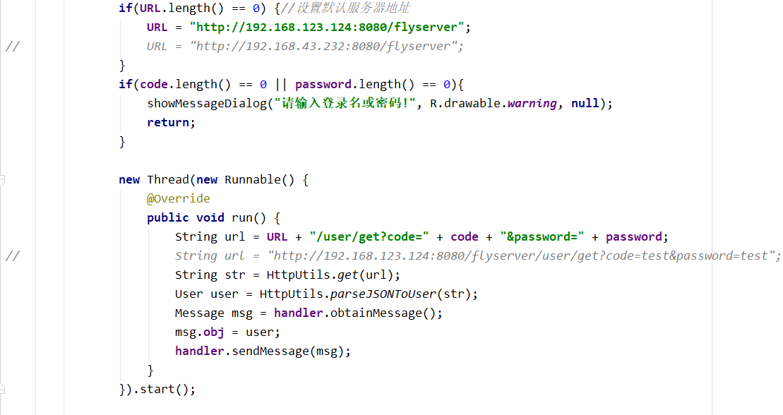

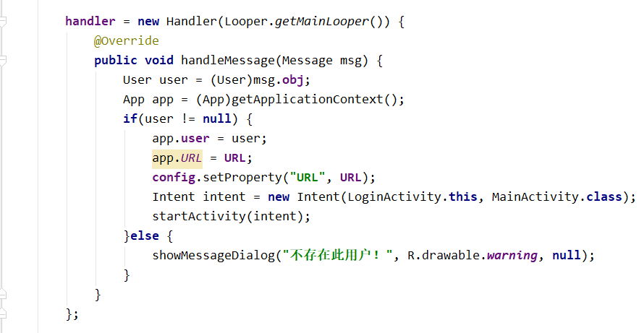

## 更新数据

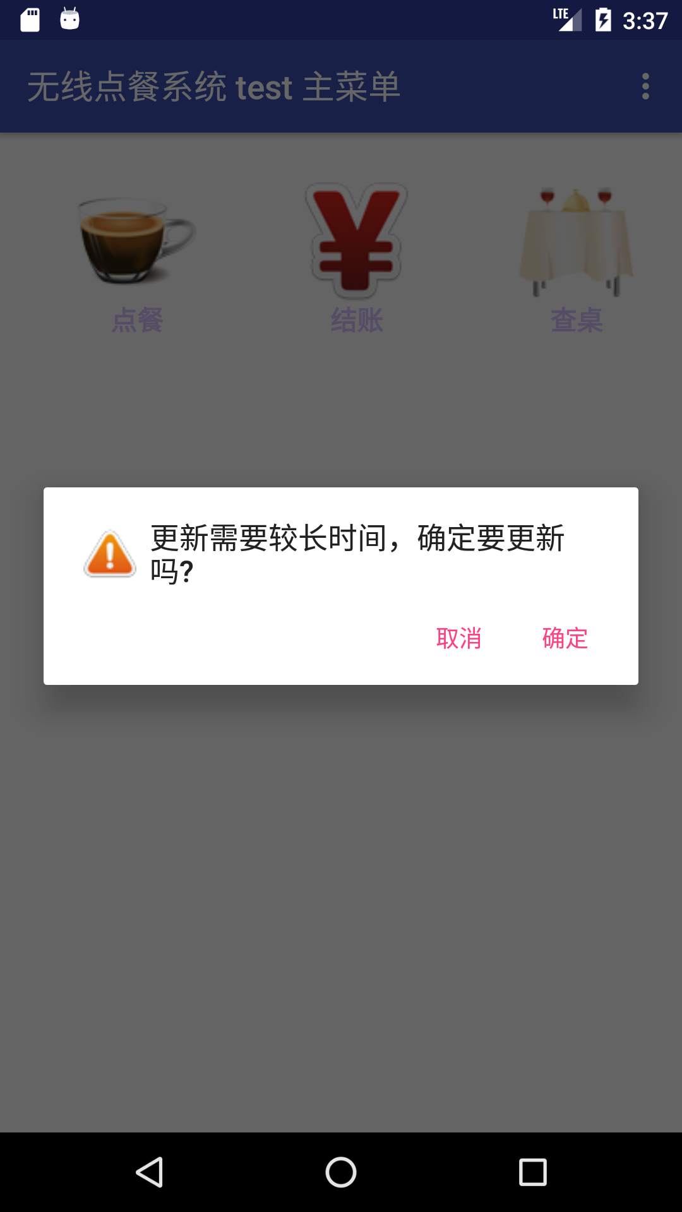

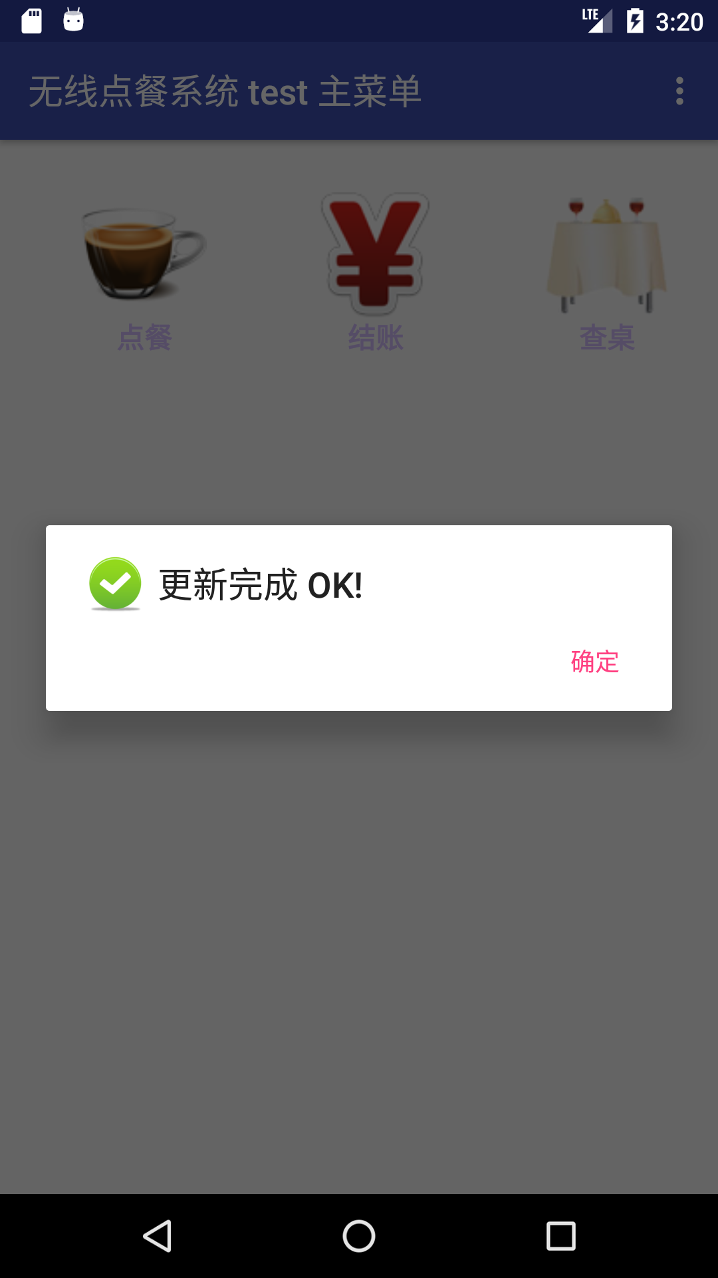

默认进入主界面时自动调用更新代码（因为可以将不会频繁改变的数据从服务器中获取过来，然后保存到手机的sqlite数据库中，以降低服务器的压力），

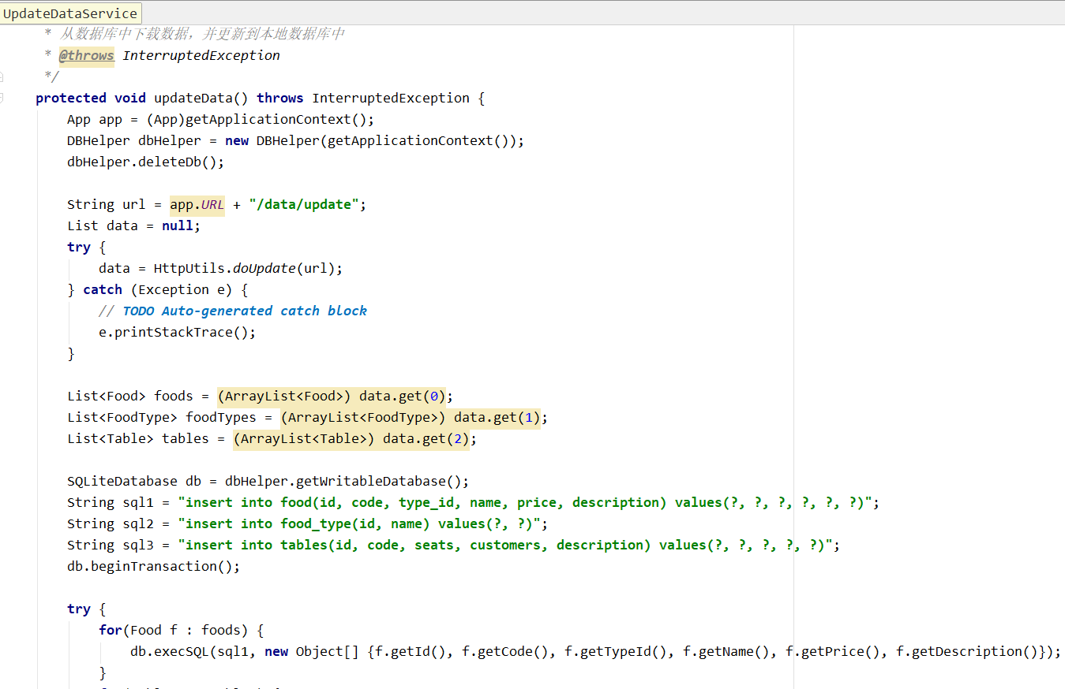

## 3.点餐功能

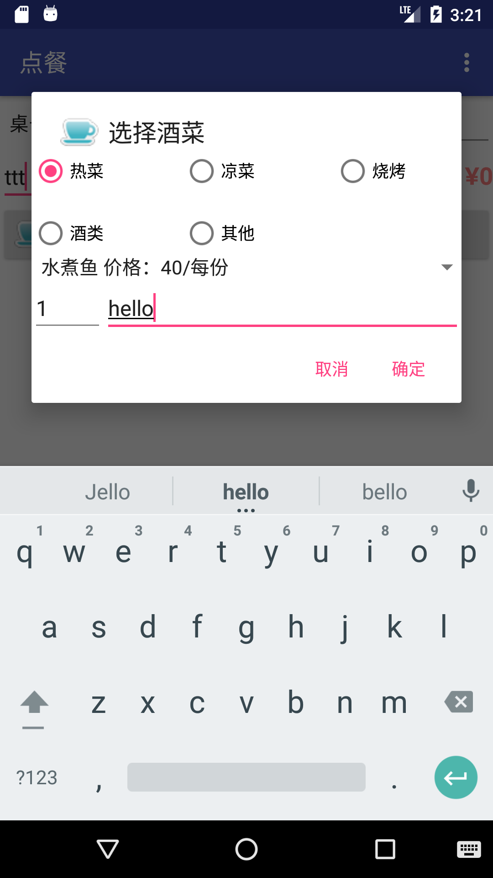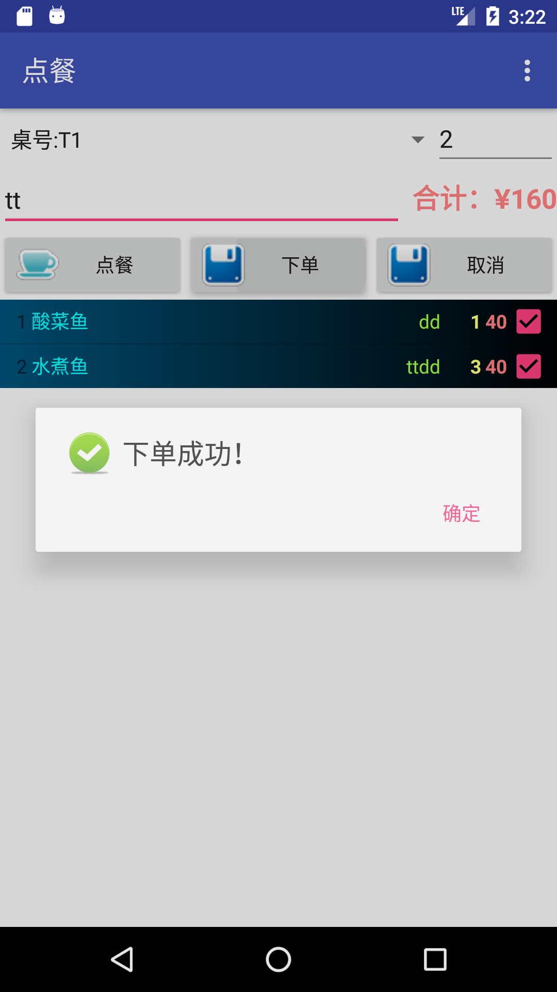

由于直接在UI中new一个线程是没有得到有效管理的（即野线程），所以在JDK5.0中引出了ExecutorService这个线程管理服务，可以开启单线程或一个线程池并对开启的线程的生命周期进行有效管理，在这个管理中的Call或Callable中重写了Runnable接口方法，可以在执行完任务后返回一个result结果。

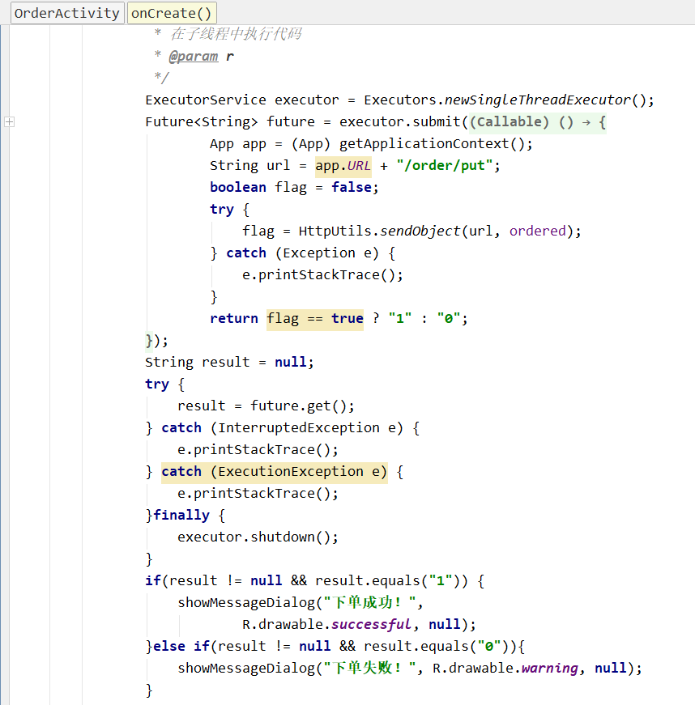

## 4.结账功能

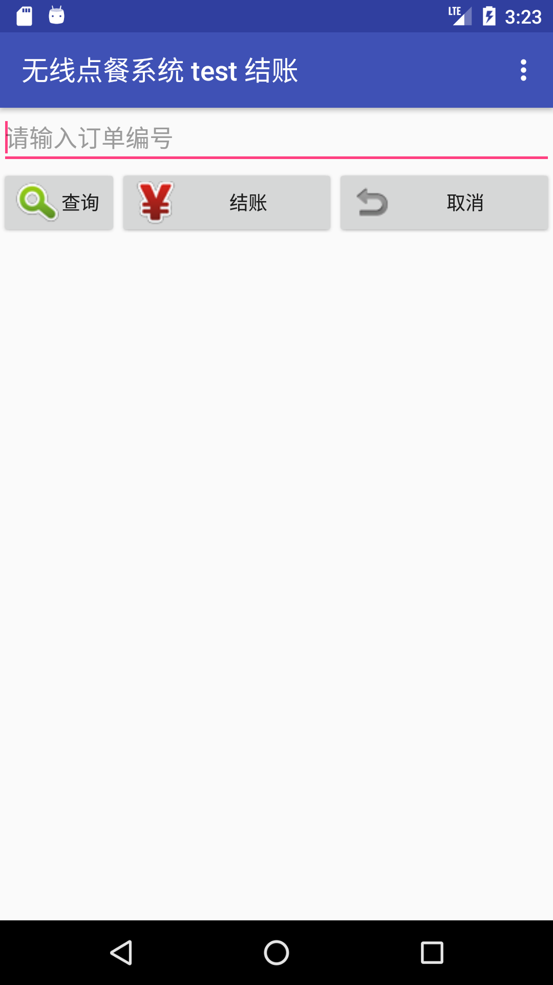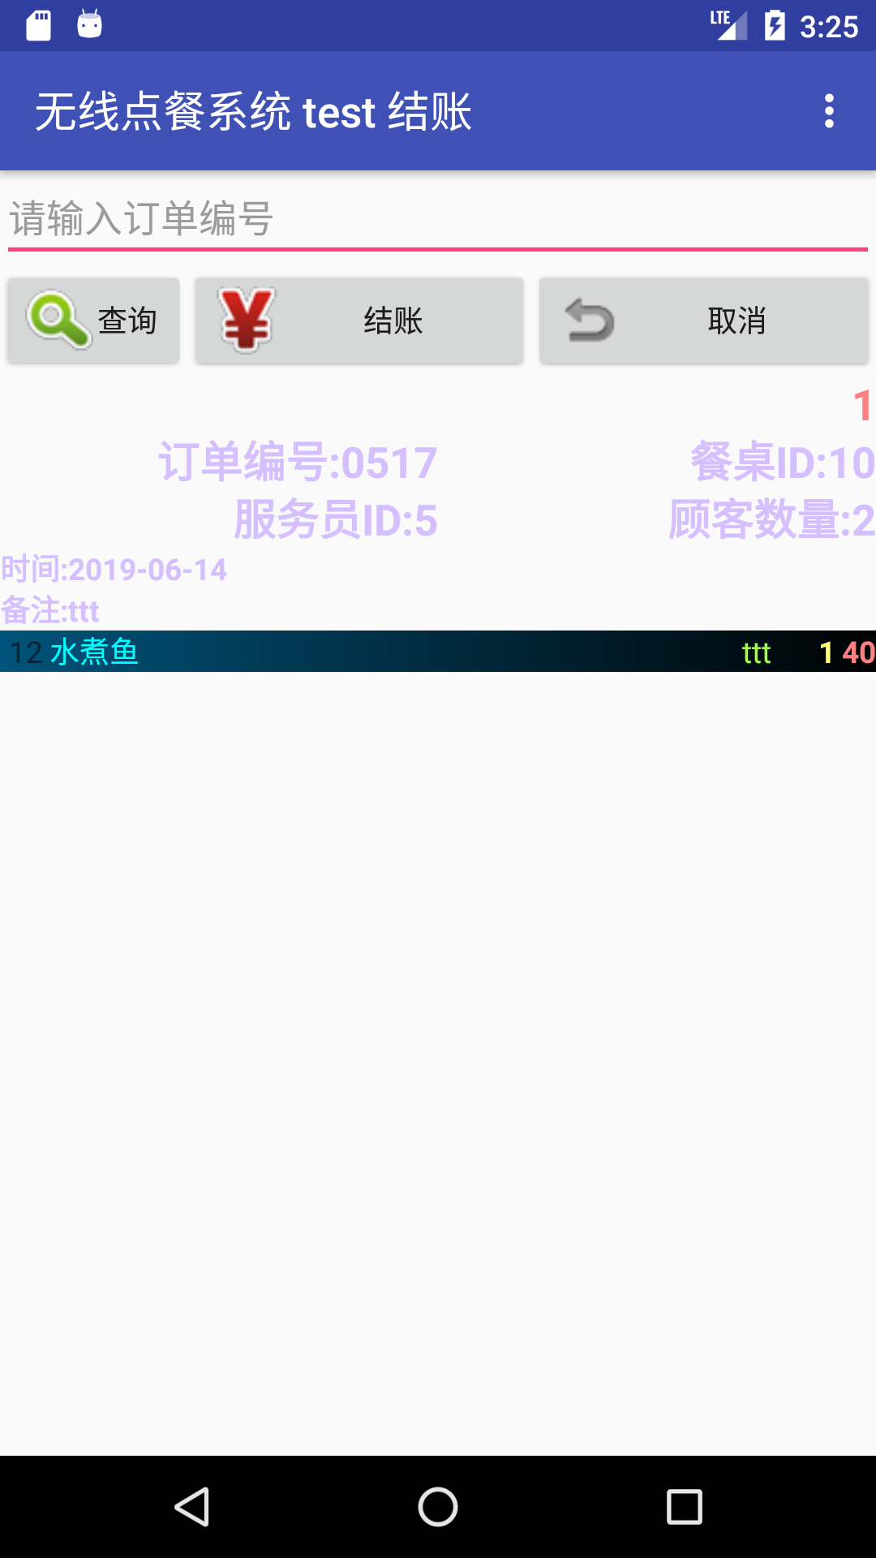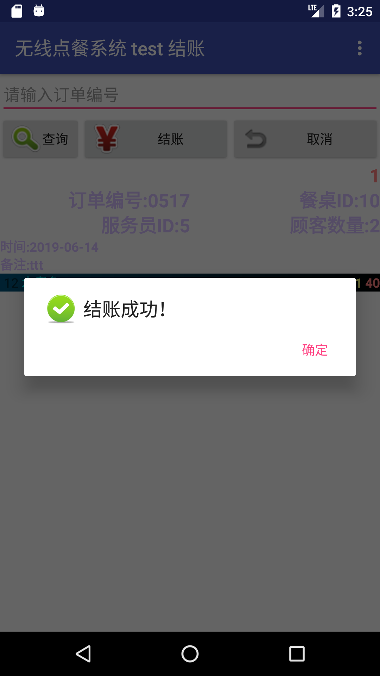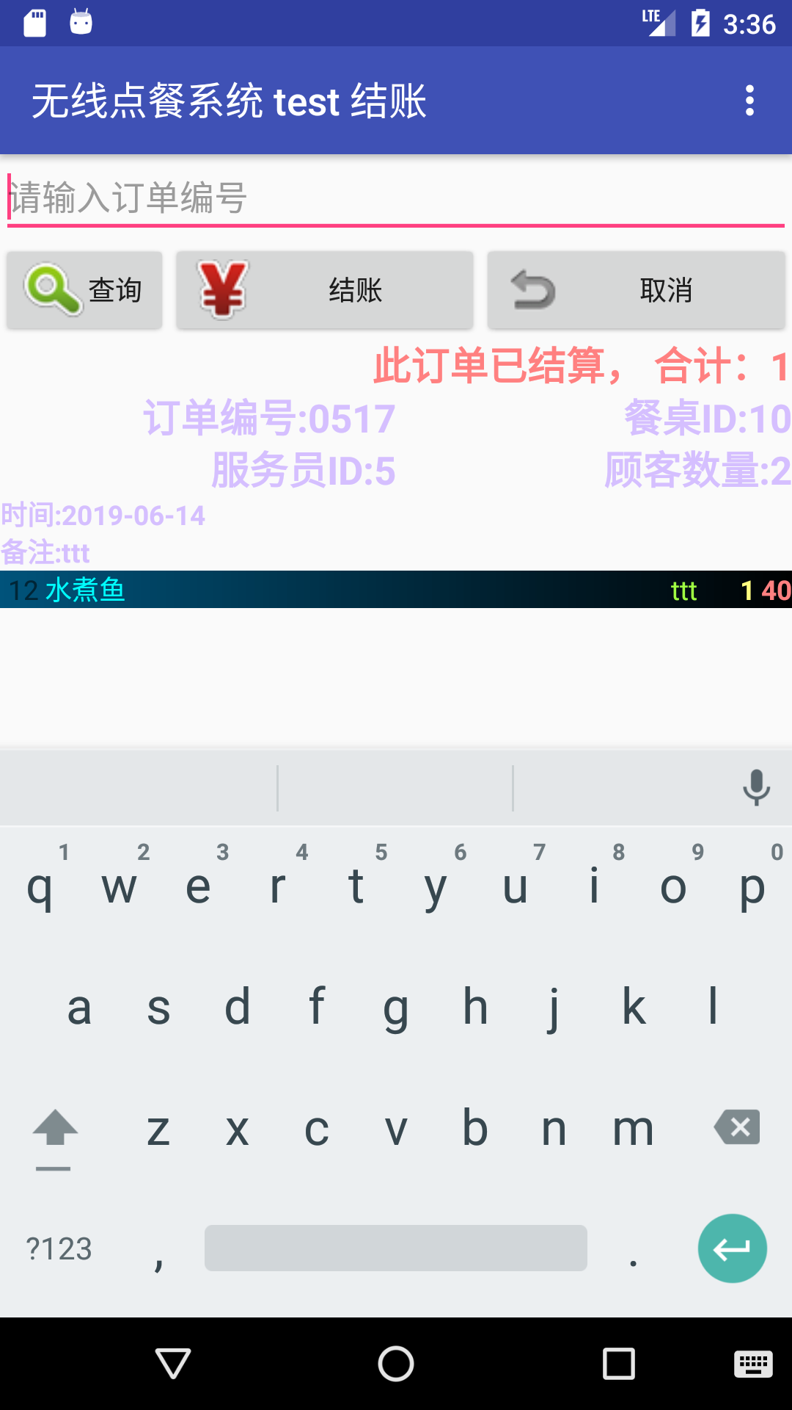 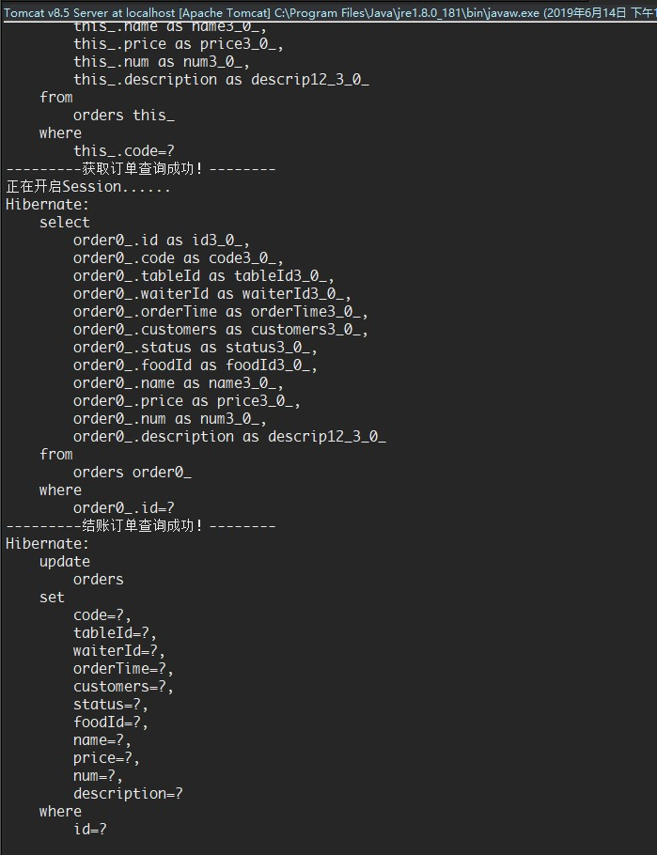

C:\Users\mayn\Desktop\orders.jpg

C:\Users\mayn\Desktop\orders2.jpg

这个线程的用法跟上面差不多，先在服务器中查询订单编号，找到则设置改变UI一个属性值作为找到该订单的标志（因为当用户直接点击结账时得检查这个标志，即查到订单才可以结账），同时将该订单信息通过适配器SimpleAdaptor显示在屏幕上。

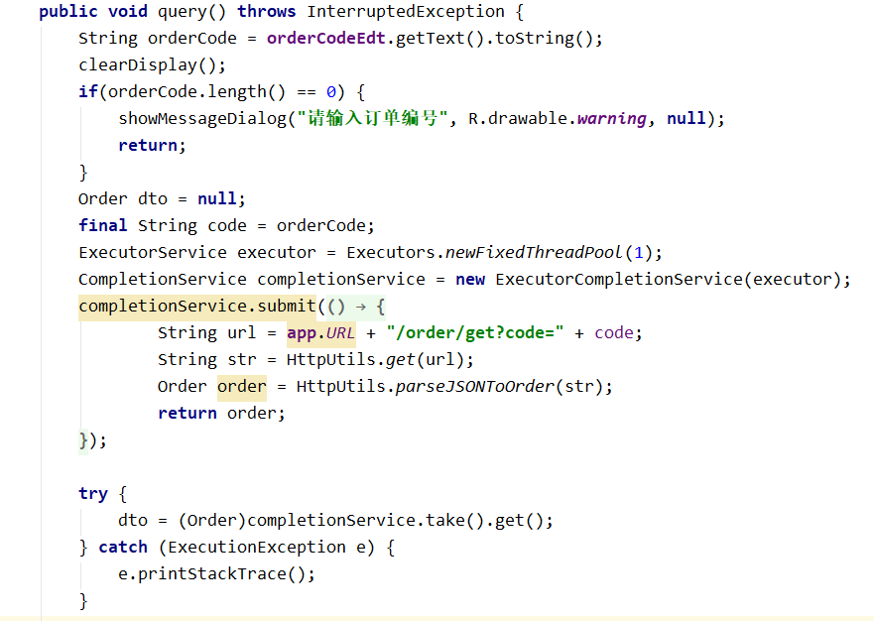 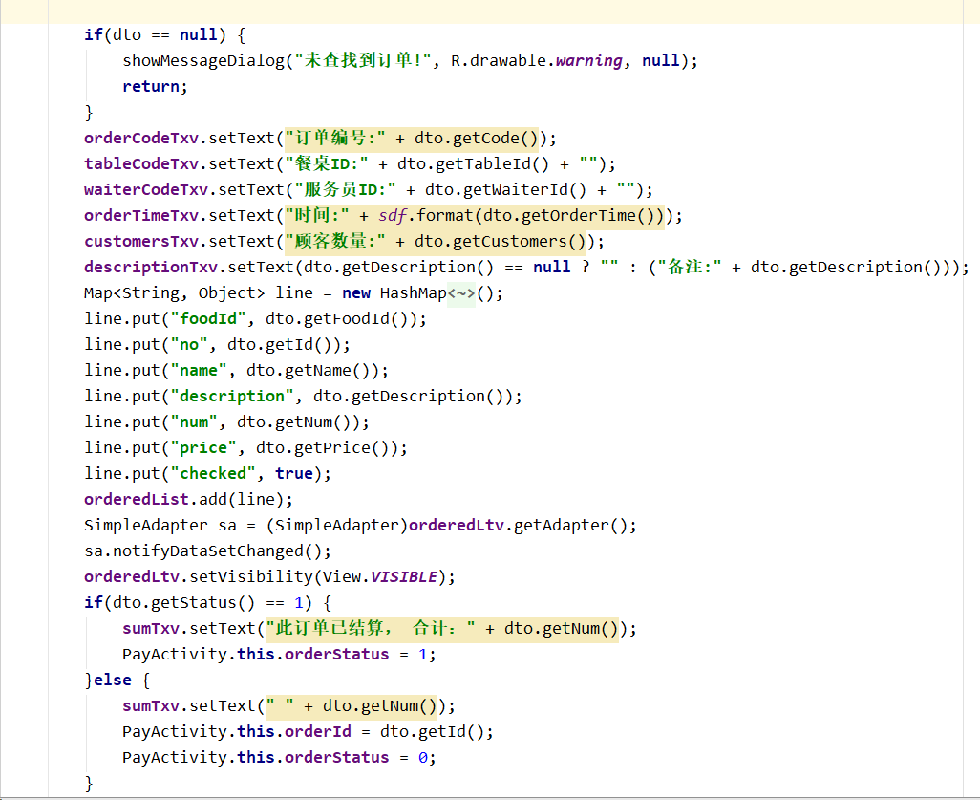 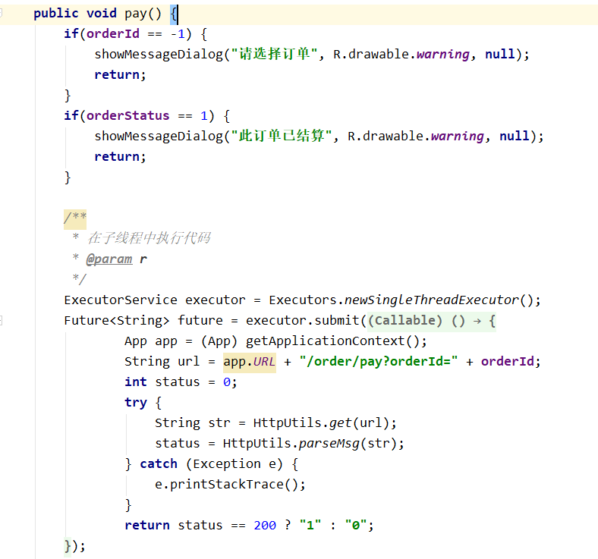 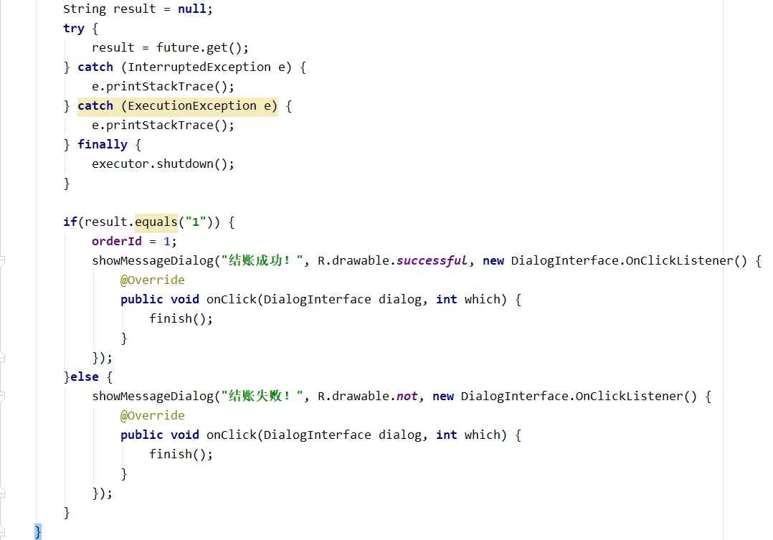

## 5.查桌功能（存在问题）

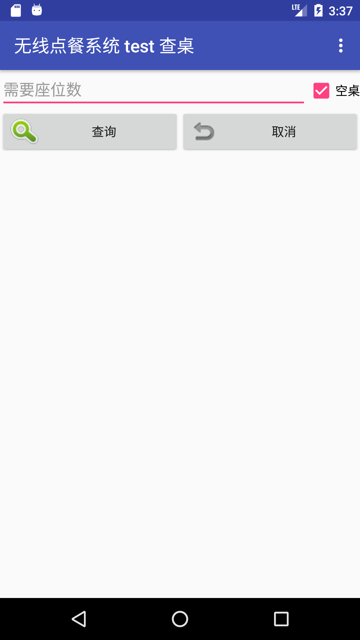

暂时还没有找到方法可以在线程中执行完任务后返回一个集合或对象数据（这里是List<Table>），可能得重写里面的一个回调方法，有待研究。

